实验编号：4 四川师大《C++》实验报告 2017年 月 日
计算机科学学院 2016 级 1 班 实验名称： 继承与派生
姓名： 李婷 学号： 2016110119 指导老师： 黎明 实验成绩：____ __

- 实验目的及要求
- 学习定义和使用类的继承关系，定义派生类；熟悉不同继承方式下对基类成员的访问控制；
- 学习利用虚基类解决二义性问题。
- 实验内容

定义一个基类Animal，有私有整型成员变量age，构造其派生类dog，在其成员函数SetAge(int n)中直接给age赋值，看看会有什么问题，把 age改为公有成员变量，还会有问题吗？编程试试看。

定义一个基类BaseClass,有整型成员变量Number，构造其派生类DerivedClass,定义该派生类的对象,观察构造函数和析构函数的执行情况。

定义一个车（vehicle）基类，具有MaxSpeed、Weight等成员变量，Run、Stop等成员函数，由此派生出自行车（bicycle）类，汽车（motorcar）类。自行车（bicycle）类有高度（Height）等属性，汽车（motorcycle）类有座位数（SeatNum）等属性。从bicycle和motorcycle派生出摩托车(Motorcar)类，在继承过程中，注意把vehicle设置为虚基类。如果不把vehicle 设置为虚基类，会有什么问？编程实验及分析原因。

思考并回答：继承，派生，子类对基类成员的访问权限，继承方式，继承时的构造函数和析构函数的调用顺序，虚基类

- 实验主要流程、基本操作或核心代码、算法片段（该部分如不够填写，请填写至附页）

第（1）题：
结论：当age在基类中为公有成员变量时，才能在派生类dog中直接给age赋值
代码：
Animal.h:
class Animal
{
public:
Animal();
int age;
virtual ~Animal();
};

Animal.cpp:
#include "Animal.h"
Animal::Animal()
{
}
Animal::~Animal()
{
}

dog.h:
#include "Animal.h"
class dog : public Animal
{
public:
dog();
void SetAge(int n);
virtual ~dog();
};

dog.cpp:
#include "dog.h"
dog::dog()
{
}
void dog::SetAge(int n){
age=n;
}
dog::~dog()
{
}

main.cpp:
#include "Animal.h"
#include "dog.h"
#include <iostream>
using namespace std;
int main(){
Animal animal;
dog dog1;
dog1.SetAge(2);
cout<<dog1.age<<endl;
return 0;
}

运行结果截图：
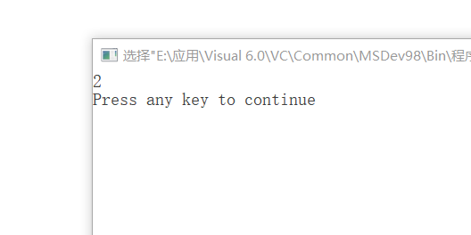

第（2）题：
核心代码：
BaseClass.h：
class BaseClass
{
public:
BaseClass();
virtual ~BaseClass();
private:
int Number;

};

BaseClass.cpp:
#include "BaseClass.h"
#include <iostream>
using namespace std;
BaseClass::BaseClass()
{
cout<<"BaseClass的构造函数被调用啦！"<<endl;
}

BaseClass::~BaseClass()
{
cout<<"BaseClass的析构函数被调用啦！"<<endl;
}

DerivedClass.h:
#include "BaseClass.h"

class DerivedClass : public BaseClass
{
public:
DerivedClass();
virtual ~DerivedClass();

};

DerivedClass.cpp:
#include "DerivedClass.h"
#include <iostream>
using namespace std;
DerivedClass::DerivedClass()
{
cout<<"DerivedClass的构造函数被调用啦！"<<endl;
}

DerivedClass::~DerivedClass()
{
cout<<"DerivedClass的析构函数被调用啦！"<<endl;
}

main.cpp:
#include "BaseClass.h"
#include "DerivedClass.h"
int main(){
DerivedClass derived;
return 0;
}
运行结果截图：
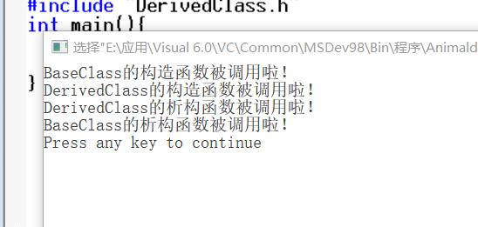

第（3）题：
核心代码：
vehicle.h：
class vehicle
{
public:
vehicle();
int MaxSpeed;
int Weight;
void Run();
void Stop();
virtual ~vehicle();
};
vehicle.cpp：
#include "vehicle.h"
#include <iostream>
using namespace std;
vehicle::vehicle()
{
}
void vehicle::Run(){
cout<<"Member of vehicle"<<endl;
}
void vehicle::Stop(){
}
vehicle::~vehicle()
{
}

bicycle.h:
#include "vehicle.h"
class bicycle : virtual public vehicle
{
public:
bicycle();
int Height;
virtual ~bicycle();
};

bicycle.cpp:
#include "vehicle.h"
class bicycle : virtual public vehicle
{
public:
bicycle();
int Height;
virtual ~bicycle();
};

motorcar.h:
#include "vehicle.h"
class motorcar : virtual public vehicle
{
public:
motorcar();
int SeatNum;
virtual ~motorcar();
};

motorcar.cpp:
#include "motorcar.h"
motorcar::motorcar()
{
}
motorcar::~motorcar()
{
}

Motorcar1.h:
#include "bicycle.h"
#include "motorcar.h"

class Motorcar :
public bicycle,
public motorcar
{
public:
Motorcar();
virtual ~Motorcar();

};

Motorcar1.cpp:
#include "Motorcar1.h"
Motorcar::Motorcar()
{
}
Motorcar::~Motorcar()
{
}

main.cpp:
#include "vehicle.h"
#include "bicycle.h"
#include "motorcar.h"
#include "Motorcar1.h"
int main(){
Motorcar car;
car.MaxSpeed=100;
car.Run();
return 0;
}
运行结果截图：
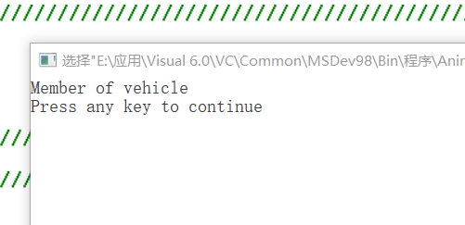

结论：
将共同基类设置为虚基类，从不同的路径继承过来的同名数据成员在内存中就只有一个副本，同一个函数名也只有一个映射。这样就解决了同名成员的唯一标识问题。

第（4）题：
继承：从基类继承所有的属性（构造函数和析构函数除外）
派生：产生新类的过程,产生一个基类的派生类
子类对基类成员的访问权限：可以访问公有成员和保护成员，不能访问私有成员。
继承方式：公有继承、私有继承、保护继承
public继承：访问权限不变；
private继承：公有成员和保护成员作为私有出现；
protect继承：公有成员和保护成员作为保护出现
继承时的构造函数和析构函数的调用顺序：析构函数和构造函数的执行次序完全相反。
虚基类：将共同基类设置为虚基类，从不同的路径继承过来的同名数据成员在内存中就只有一个副本，同一个函数名也只有一个映射。这样就解决了同名成员的唯一标识问题。

四、实验结果的分析与评价（该部分如不够填写，请填写至附页）
分析与评价：通过该实验， 我更加熟练的掌握了定义和使用类的继承关系，定义派生类；熟悉不同继承方式下对基类成员的访问控制；
更深刻地理解了怎么使用虚基类解决二义性问题。

